Media System Company

Busta di cartoncino per MINICD 80 mm
a 2 antine

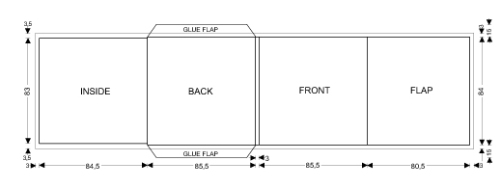

Formato 254 x 85 mm ( lasciare abbondanza di 3mm )

Colori 1/0 - 6/0 colori ( quadricromia standard - colori pantone a richiesta )
Tipo carta 330 grammi
Finitura UV
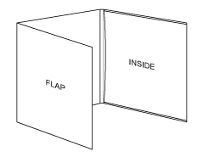

Pagina 1 di 1

